แบบฟอร์ม ITA – o28

แบบสรุปรายงานตามนโยบาย No Gift Policy จากการปฏิบัติหน้าที่
ชื่อหน่วยงาน/ส่วนราชการ องค์การบริหารส่วนตำบลแก้มอ้น
ประจำปีงบประมาณ 2566
รายงานผลการขับเคลื่อนตามนโยบาย No Gift Policy จากการปฏิบัติหน้าที่ ของหน่วยงาน ข้าราชการ และเจ้าหน้าที่ในสังกัด โดยมีรายละเอียด ดังนี้
1. การประกาศเจตนารมณ์ตามนโยบาย No Gift Policy ขององค์กรหรือหน่วยงาน
ลำดับที่ | ชื่อหน่วยงาน | วันที่ประกาศ | ข้อมูลประกอบ
1 | องค์การบริหารส่วนตำบลแก้มอ้น | 4 มกราคม 2566 | ประกาศเจตนารมณ์นโยบาย No Gift Policy ขององค์การบริหารส่วนตำบลแก้มอ้น โดยเป็นการประกาศของผู้บริหารสูงสุดขององค์กร เพื่อให้บุคคล หรือ หน่วยงาน รับรู้ว่าตนเองและเจ้าหน้าที่ของรัฐทุกคนในหน่วยงานจะไม่รับของขวัญและของกำนัลทุกชนิดในขณะ ก่อนและหลัง การปฏิบัติหน้าที่ ที่จะส่งผลให้เกิดการทุจริตและประพฤติมิชอบทั้งในปัจจุบันและอนาคต และมีการเผยแพร่ประกาศดังกล่าวสู่สาธารณะ

ลำดับที่ | ชื่อหน่วยงาน | วันที่ประกาศ | ข้อมูลประกอบ
2 | องค์การบริหารส่วนตำบลแก้มอ้น | 5 มกราคม 2566 | เผยแพร่และประชาสัมพันธ์นโยบาย No Gift Policy ขององค์การบริหารส่วนตำบลแก้มอ้นลงบนเว็บไซต์ของหน่วยงาน  www.kaem-on.go.th  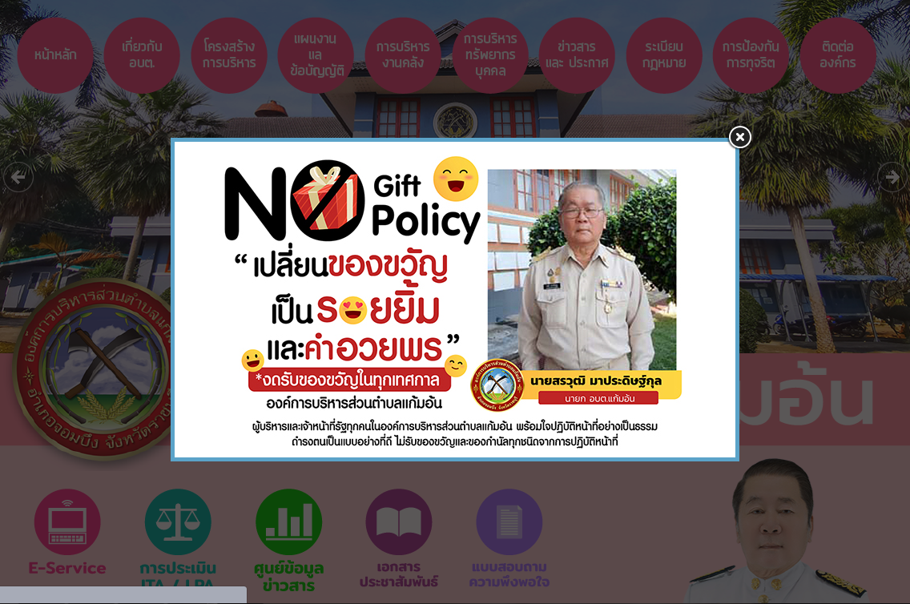  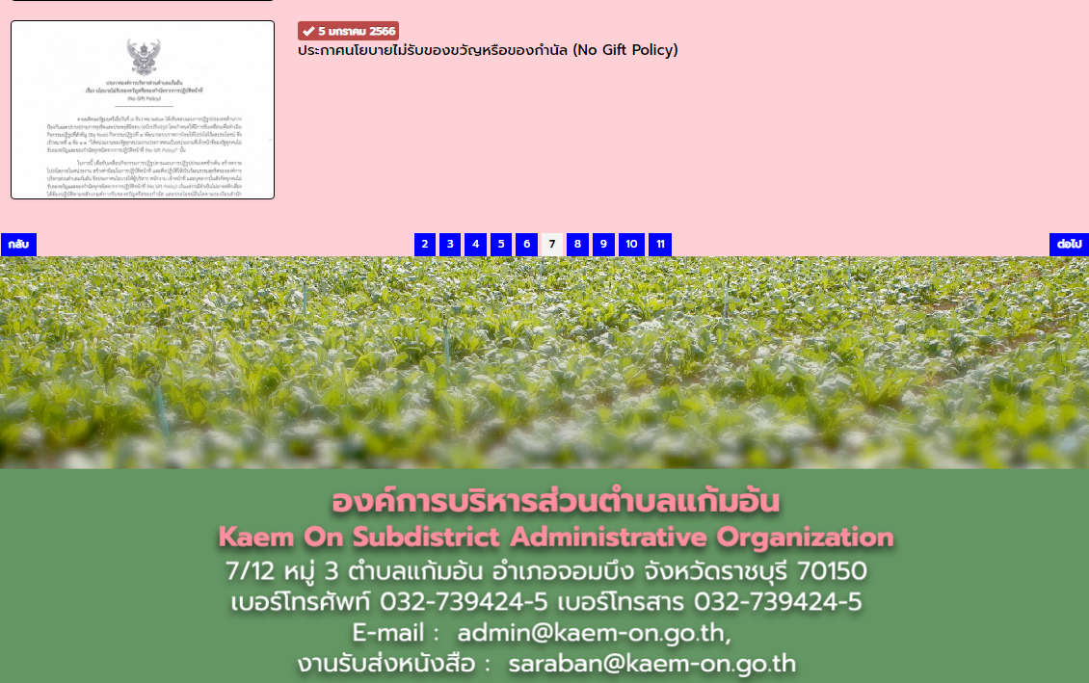

ลำดับที่ | ชื่อหน่วยงาน | วันที่ดำเนินการ | รูปแบบการดำเนินการ | ข้อมูลประกอบ
1 | องค์การบริหารส่วนตำบลแก้มอ้น | 21 ธ.ค. 66 | โดยได้มีการดำเนินการจัดประชุมร่วมกันระหว่างคณะผู้บริหาร พนักงานส่วนตำบลและและพนักงานจ้าง เพื่อปลูกจิตสำนึกและสร้างทัศนคติที่ดีในการส่งเสริมให้เจ้าหน้าที่ของรัฐมีจิตสำนึกในการต่อต้านการทุจริตและการปฏิเสธการรับของขวัญและของกำนัลทุกชนิดจากการปฏิบัติหน้าที่ | 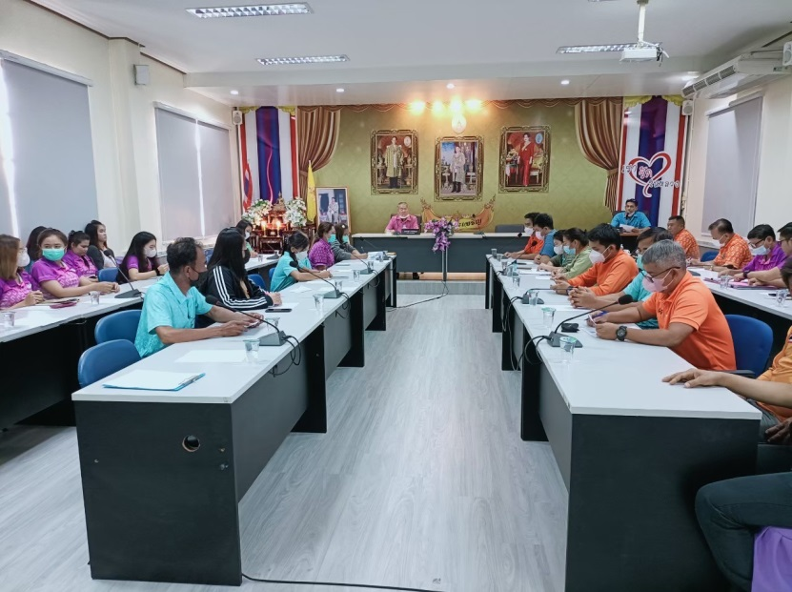  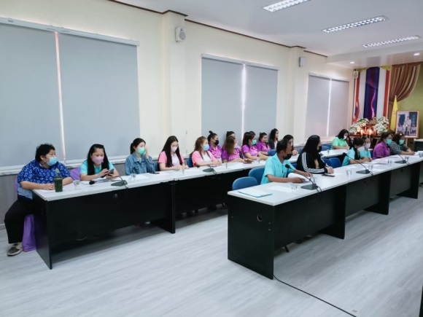  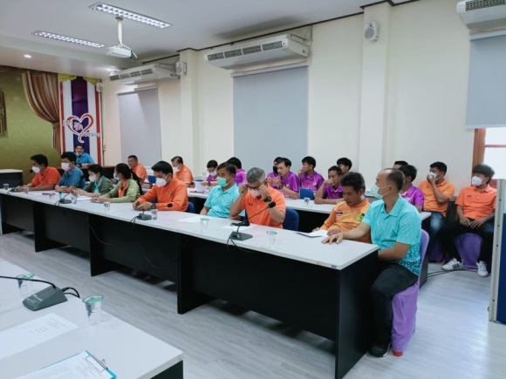
2. การปลุกจิตสำนึก หรือสร้างวัฒนธรรมองค์กร

3. รายงานการรับของขวัญและของกำนัลตามนโยบาย No Gift Policy จากการปฏิบัติหน้าที่
ของขวัญและของกำนัลที่ได้รับ | จำนวน (ครั้ง)
ผู้ให้ของขวัญ
1) หน่วยงานภาครัฐ | -
2) หน่วยงานภาคเอกชน | -
3) ประชาชน | -
4) อื่น ๆ | -
รับในนาม
1) หน่วยงาน | -
2) รายบุคคล | -
การดำเนินการเกี่ยวกับของขวัญที่ได้รับ
1) ส่งคืนแก่ผู้ให้ | -
2) ส่งมอบให้แก่หน่วยงาน | -
3) อื่น ๆ โปรดระบุ | -
4. ปัญหาอุปสรรคในการดำเนินการของหน่วยงาน
ไม่มีปัญหาและอุปสรรคในการดำเนินงาน
5. ข้อเสนอแนะอื่น ๆ ของหน่วยงานต่อนโยบาย No Gift Policy จากการปฏิบัติหน้าที่
ไม่มีข้อเสนอแนะ

ลงชื่อ
(นางสาวชลธิชา ทองเปลว)
ผู้รายงาน

ลงชื่อ
(นายสรวุฒิ มาประดิษฐ์กุล)
ผู้รับรองรายงาน

หมายเหตุ ให้ผู้บริหารสูงสุดขององค์กร หรือผู้รักษาราชการแทน หรือผู้ปฏิบัติราชการแทน เป็นผู้รับรองรายงานและเผยแพร่ลงเว็บไซต์

